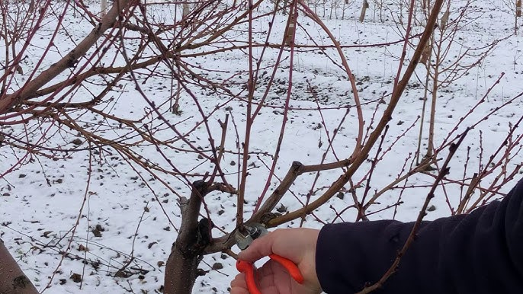**Обрізка саду**

Обрізка саду - процедура, що має велике значення для стану рослин та якості врожаю. Завдяки обрізці  кожна гілка дерева отримує необхідну кількість світла й власного простору не заважаючи іншим. Також обрізка застосовується як лікувальна міра при різних захворюваннях.

**Як правильно обрізати дерева**

Вважається, що найкращий час для обрізки дерев - це пізня зима й рання весна до того, як почнеться новий ріст. Але до цієї процедури слід підходити обережно, адже якщо перестаратися - дерево може ослабнути або навіть загинути, а також мати погану врожайність або її відсутність.

**Поділяють шість видів обрізки:**

**Омолоджуюча** - відсуває старіння і продовжує життя.

**Формуюча** - моделює зовнішній вигляд крони.

**Регулююча** - регулює плодоношення.

**Відновлювальна** - приводить частини рослини в тонус.

**Санітарна** - оздоровлює дерево та позбавляє від зайвого вантажу.

**Підтримуюча** - освіжає і надає нових сил.

Важливе питання в обрізанні дерев – це коли саме її робити. Якщо провести цю процедуру занадто рано, поки ще тримаються низькі температури, дерево може не перенести морозів.

Ідеальна погода для "стрижки" саду - ясна, слабоморозна, з температурою повітря не нижче -5°C. Багато садівників-початківців, які вперше беруть в руки секатор, здійснюють одні і ті ж помилки, і недотримання термінів це-інструменти, які використовуються для обрізки, обов'язково повинні бути заточені й продезінфіковані. В іншому випадку ви ризикуєте не тільки завдати дереву зайву травму, але і інфікувати місце пошкодження.

Слід уникати надмірної обрізки неплодоносних дерев. Суть процедури повинна полягати у видаленні хворих, пошкоджених, загущующих крону або конкуруючих зі скелетними гілками пагонів. Пагони, які планується видалити повністю, необхідно обрізати на кільце, не залишаючи пеньків. Щоб не обламати кору при обрізанні товстої гілки, спочатку слід пиляти з нижньої сторони, а лише потім повністю спиляти гілку зверху.

Проводите обрізку слід акуратно, щоб випадково не зачепити бруньки вістрям леза. При укороченні на бруньку секатор з боку сусідньої гілки, тримаючи його під кутом 45 градусів у напрямку від основи до верхівки пагона.

**Обрізка плодових дерев**

Щоб у новому році яблуні, груші, черешні та інші садові культури порадували чудовим урожаєм, ні в якому разі не можна нехтувати весняним обрізанням плодових дерев.

Обрізка плодових дерев - це запорука стабільних врожаїв. Існують два основних прийоми обрізки плодових дерев - укорочення однорічних приростів та видалення багаторічних гілок.

Укорочення використовують при обрізанні молодих дерев, які дають сильні однорічні прирости (80-120 см), і крона при цьому виходить рідка. Укорочення однорічних приростів викликає пробудження бічних бруньок і посилення галуження. У цьому випадку центральний пагін і бічні прирости вкорочують на одну третину, щоб викликати бічне розгалуження і швидше сформувати крону. Повністю вирізують гілку, що йде під гострим кутом.

У плодоносних дерев найчастіше буває загущення крони, яку потрібно проріджувати. При вступі в плодоношення (у віці 5-6 років) видаляють центральний провідник переведенням на сильну бічну гілку. Це роблять для обмеження зростання вгору. Видалення частини багаторічної гілки сприяє посиленню росту поруч розташованих гілок. Також, слід вирізати й усі хворі, засохлі гілки, а також ті, що труться одна об іншу. Така обрізка покращує освітленість всередині крони, сприяє рівномірному розподілу плодів по кроні.

Старі плодоносні дерева піддаються омолоджувальній обрізці. Щоб знизити крону і поліпшити її освітленість, "відкривають центр" - вирізають верхню частину стовбура, зрізуючи над найближчою сильною гілкою на висоті 3-3,5 см. Потім проріджують всю крону - вирізають старі, незручно розташовані гілки, що йдуть всередину крони й перехрещуються. Уникайте нанесення близько розташованих ран, оскільки вони погано заростають. Великі рани після обрізки замажте садовим варом. Слід пам'ятати, що обрізка послаблює дерево. Тому його потрібно підтримати гарним доглядом - внесенням добрив, поливами, видаленням бур'янів, розпушуванням ґрунту.

**Обрізка яблуні навесні**

Суть весняної обрізки молодих яблунь призводить до формування симетричної крони. Першу обрізку проводять відразу ж після посадки. Штамб укорочують до висоти 80-90 см. Якщо є бічні пагони, вибирають 3-5 найсильніших, спрямованих у різні сторони, і вкорочують їх на 1/4-1/3 довжини. Якщо бічних пагонів немає, цю процедуру проводять навесні наступного року.

Скелетні гілки треба обрізати з таким розрахунком, щоб центральний провідник височів над верхніми з них на 20-25 см, а верхні гілки були коротше нижніх.

Потрібно пам’ятати, що не варто захоплюватися, обрізати занадто багато гілок, як це буває із занедбаними деревами. Краще процедуру провести в кілька етапів, інакше стрес виявиться занадто сильним для дерева.

Грамотна обрізка у встановлені терміни дасть змогу насолоджуватися смачними ароматними яблуками протягом багатьох років.

**Підготувала провідний фахівець**

**ГУ Держпродспоживслужби**

**в Івано- Франківській області Катерина Голембйовська**